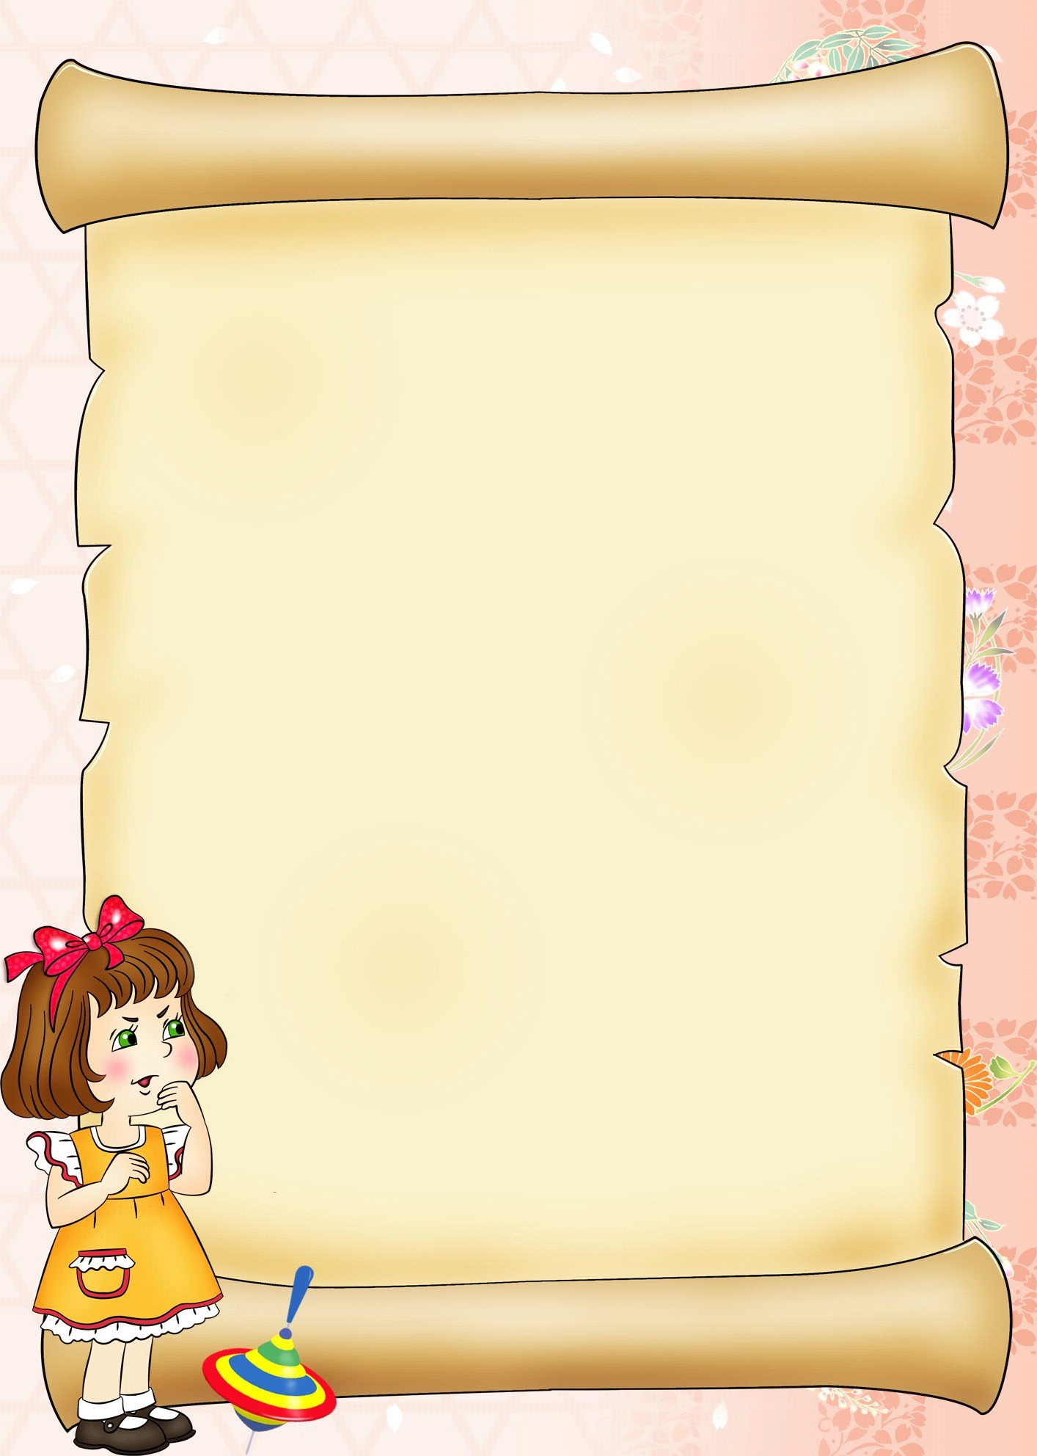
Консультация для родителей

Дидактические игры – что это такое?
В процессе обучения дошкольников в словаре воспитателя МДОУ часто можно услышать словосочетание «дидактическая игра». Что это такое?
Дидактическая игра – это вид учебных занятий, организуемых в виде учебных игр, реализующих ряд принципов игрового, активного обучения и отличающихся наличием правил, фиксированной структуры игровой деятельности и системы оценивания, один из методов активного обучения.
Вместе с тем, ценность дидактических игр не ограничивается только тем, что они используются как средство обучения, т. е. как часть занятия. Большое значение в воспитании и обучении детей имеют и те дидактические игры, в которые дети играют самостоятельно — вне занятий, например дома.
Может ли ребенок прожить без игры? Нет! Игра – основная форма познания им жизни. Игра,как зеркало: переживания, наблюдения, впечатления отражаются в его игре. Игра развивает моральные и волевые качества ребенка, формирует личность в целом. В детском возрасте у ребёнка есть потребность в игре. И её нужно удовлетворить не потому, что делу – время, потехе – час, а потому, что играя,
ребёнок учится и познаёт жизнь. Каков ребёнок в игре, таков во
многом он будет в работе, когда вырастет. Поэтому
воспитание будущего деятеля происходит прежде всего в игре.
И вся история отдельного человека как деятеля
и работника может быть представлена в развитии игры и в
постепенном переходе её в работу. Этот переход совершается очень медленно. В самом младшем возрасте ребёнок
преимущественно играет, его рабочие функции очень незначительны и не выходят за пределы самого простого самообслуживания:

он начинает самостоятельно есть, укрываться одеялом, надевать штанишки. Но даже и в эту работу он ещё вносит много игры. В хорошо организованной семье эти рабочие функции постепенно усложняются, ребёнку поручаются всё более сложные работы, сначала исключительно в целях самообслуживания, потом и такие работы, которые имеют значение для всей семьи. Но игра в это время составляет главное занятие ребёнка, наиболее его увлекает, интересует. В школьном возрасте работа уже занимает очень важное место, она связана с более серьёзной ответственностью, она связана и с более определёнными, и ясными представлениями о будущей жизни ребёнка, это уже работа такого сорта, которая близко стоит к общественной деятельности. Но и в это время ребёнок ещё очень много играет, любит игру, ему даже приходится переживать довольно сложные коллизии, когда игра кажется настолько симпатичнее работы, что хочется отложить работу и поиграть. Если такие коллизии происходят, это значит, что воспитание ребёнка в игре и в рабочих функциях происходило неправильно, что родители допустили какие-то перегибы. Отсюда уже видно, какое важное значение имеет руководство игрой ребёнка. В жизни мы встречаем много взрослых людей, давно окончивших школу, у которых любовь к игре преобладает над любовью к работе.
Сюда нужно отнести всех людей, которые слишком активно
гоняются за удовольствиями, которые забывают о работе ради
хорошей, весёлой компании. К этому сорту людей нужно
отнести и тех, которые позируют, важничают,
фиглярничают, лгут без всякой цели. Они принесли из
детства в серьёзную жизнь игровые установки, у них эти
установки не были правильно преобразованы в рабочие
установки, – это значит, что они плохо воспитаны и это
плохое воспитание явилось в известной степени
результатом неправильно организованной игры.

Однако, если для ребёнка цель – в самой игре, то для взрослого, который организовывает игру, есть и другая цель – развитие детей, формирование умений, выработка тех или иных качеств личности. Все дидактические игры можно разделить на 3 основных вида:

*игры с предметами (игрушками);
*настольно-печатные; *словесные игры.
Дидактические игры созданы для обучения через игру. Главная их особенность состоит в том, что задание предлагается детям в игровой форме. Дети играют, не подозревая, что получают новые знания.
Значение правил игры также имеет большое значение в формировании характера ребенка. Не секрет, что вы, родители, чтобы не огорчать своего ребенка, стараетесь не заметить допущенной им ошибки, «подыгрывая» ему, здесь как раз и пропадают воспитание воли, умения преодолевать горечь поражения, желание играть до победы.
Мама делает много открытий о своем ребенке, что он знает, что не умеет, в чем больше преуспевает; сама же она незаметно для ребенка многому его обучает. Время проходит быстро, а самое главное,с
большей пользой для обоих: мать видит, как развивается ее
ребенок, а ему интересно играть с мамой. Он незаметно для
себя учиться думать, говорить,общаться.
Родителям необходимо внимательно изучать
индивидуальные особенности своего ребенка, поскольку
зная их родителям легче будет руководствоваться при
организации игр. Например, слишком возбудимым,
подвижным детям чаще предлагать настольно-
печатные игры, такие, как «Лото», «Разрезные
картинки», «Пазлы».

Детям с замедленной реакцией на слово, следует вовлекать в игры, которые требуют быстрого ответа, для решения игровой задачи,например: «Кто быстрее назовет?», «Скажи наоборот», «добавь слово».
В семейном кругу можно повести викторину по сказкам или поиграть в игру «Отгадай, откуда этот герой?», в которых в двух-трех предложениях дети расскажут о названии сказки, ее героях. Также родителям можно изготовить дома игру, например, «Собери картинку».
Вот такие несложные игры и условия для проведения их дома, в семейном кругу укрепляют доверие, дружбу и любовь между всеми участниками взаимодействия.

